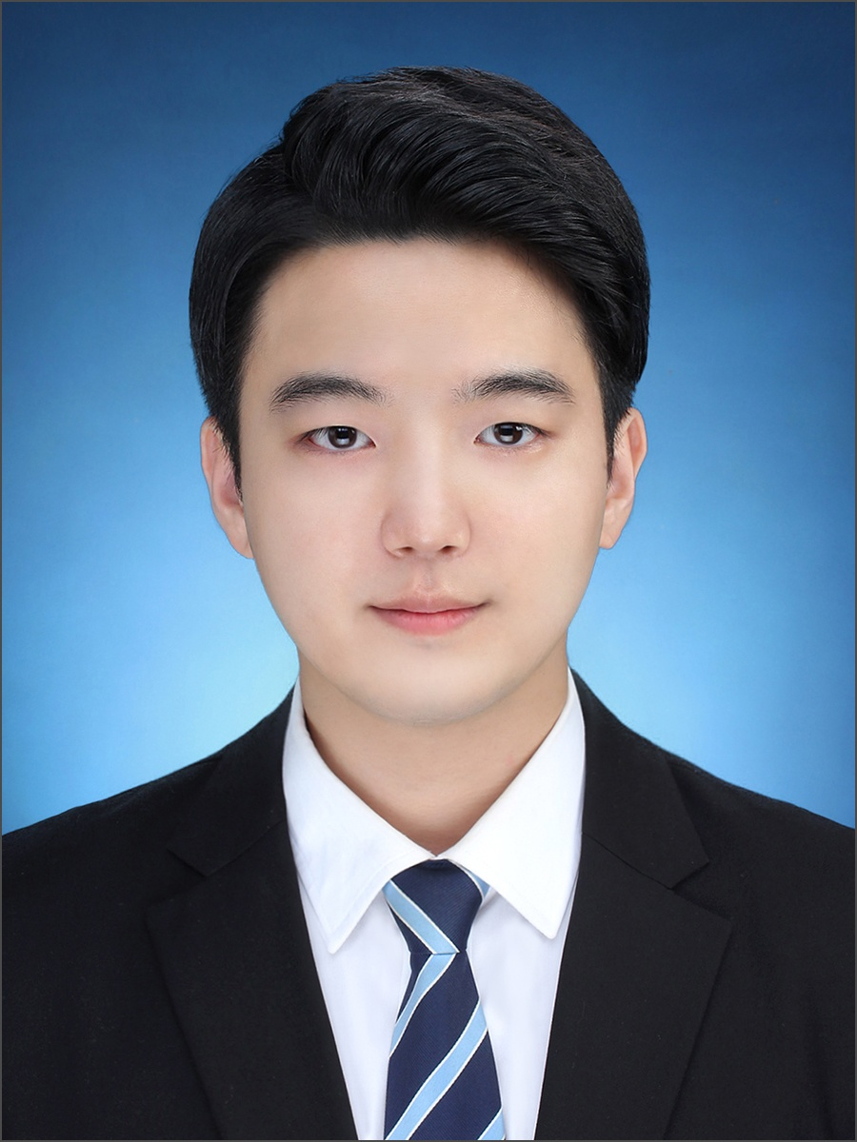
인  적  사  항 | 지원구분 |  | 신입 | 희망연봉 |  |  | 회사내규
인  적  사  항 | 성 명 | (한글) 신상윤 (영문) Sangyoon SHIN
인  적  사  항 | 생년월일 | 1993년 06월 22일 (만 25세)
인  적  사  항 | 주 소 | 서울시 강동구 명일동 고덕로 210
인  적  사  항 | 휴대전화 | 010-9245-7033 |  |  | 긴급연락처 | 010-6366-0610
인  적  사  항 | E-mail | ssyu0622@naver.com |  |  | 병역사항 | 군필

학력사항
재학기간 | 학교명 |  | 전공 / 부전공 |  | 학점 |  | 구분
2012.03 ~ 현재 | 경기대학교 |  | 전자공학과 |  | 3.26 / 4.5 |  | 졸업예정
2009.03 ~ 2012.02 | 광문고등학교 |  |  |  |  |  | 졸업
교내/대외 활동내역
활동기간 |  | 활동명 |  | 기관 |  | 활동내용
2018.05 ~ 2018.12 (7개월) |  | 카카오봇 |  | 한이음 |  | 챗봇제작
2016.05 ~ 2016.12 (7개월) |  | 드론 |  | 한이음 |  | 드론제작, 프로그래밍
2015.03 ~ 현재 |  | EON |  | 경기대학교 전자공학과 |  | S/W, 임베디드 프로젝트
자격증 및 면허내역
취득일자 |  | 자격증명 / 면허증명 |  | 등급 / 레벨 |  | 발급기관
2018.08 |  | 정보처리기사 |  | 기사 |  | 한국산업협력단
2018.07 |  | 6시그마 |  | GB |  | 한국정보인재개발원
2016.07 |  | 자동차운전면허 |  | 1종 보통 |  | 경기지방경찰청
공인외국어점수
취득일자 |  | 시험명 |  | 점수 / 레벨 |  | 발급기관
2017.11 |  | TOEIC |  | 770 |  | ETS
2018.08 |  | OPIC |  | Im2 |  | ACTFL
교육이수내역
교육기간 |  | 교육명 |  | 기관 |  | 교육내용
2018.07.16 ~ 2018.07.20 |  | 6시그마 |  | 한국정보인재개발원 |  | GB 자격증 취득과정
보유기술
C , Visual basic , python , arduino
Aws ( amazon Ec2 - Ubuntu os)
Github , slack
Tincker CAD , fritzing , Multisim , fusion 360 , matlab

[자 기 소 개 서]
성장배경
[쓰고 있는 열쇠는 항상 빛난다]

저는 일찍이 적성을 발견하고, 적성과 흥미를 역량으로 길러왔습니다.
어릴 적, 군인인 아버지를 따라 18번의 이사를 다녔습니다. 시골과 도시를 오가며 변화가 잦다 보니, 혼자서도 몰두해서 꾸준히 할 수 있는 일을 좋아해 로봇을 시작하였습니다. 고등학생 시절, '전국 로봇 올림피아드'에서 금상을 수상하였고, 한국대표로 호주에서 개최되는 '세계 로봇 올림피아드'에 참가하여 Technology Award를 수상하기도 하였습니다. 이를 통해 프로그래밍과 제어 라는 적성을 찾았고, 전자공학과에 진학하여 심화역량을 길러왔습니다.
또한 전공과목 외의 다양한 프로젝트 경험을 쌓고자 정보통신 기술진흥센터(IITP)에서 주관하는 ICT개방형 실무인재양성 프로그램 '한이음'에 참여하고 있습니다.
카카오톡을 이용한 챗봇 제작, 아두이노와 각종 센서, 모터, 3D 프린트기를 활용한 프로젝트를 진행하였습니다.
그 중 가장 기억에 남는 프로젝트는 '아두이노를 이용한 드론 제작과 제어' 였습니다. 아두이노와 Multiwii 소스를 사용하여 드론을 비행을 시키기까지 많은 오류사항이 있었습니다.
첫째, 기자재 선정을 잘못하거나 코드 에러 등 많은 시행착오를 겪으며 추락하고, 파손되었습니다. 드론 부품비를 학생으로 감당하기 어려웠고, 어릴 때 로봇 제작 경험을 살려 파손된 드론을 고쳐가며 시험비행을 하였습니다.
둘째, PID 제어에 대한 전문지식이 부족한 팀원들을 이끌어야 했습니다. 각종 논문과, 전공서적을 정리해 팀원들에게 나눠주었고, 밤을 지새우며 시소테스트, 호버링에 몰두하여 문제를 해결해냈습니다.
이러한 끈기로 비행에 성공하였을 때는 말로 표현하지 못할 성취감을 느꼈습니다.

'쓰고 있는 열쇠는 항상 빛난다' 저는 제가 발견한 적성을 믿고, 꾸준히 역량강화를 위해 최선을 다해왔습니다.
이제는 코츠테크놀로지의 일원이 되어 회사의 제품 경쟁력을 믿고, 세계 최고의 임베디드 솔루션 기업으로 성장하는데 최선을 다하고 싶습니다.
실무 관련 경험
[풍요로운 세상을 위한 개발]
저는 '사람들에게 필요한 서비스'를 중점으로 개발역량을 쌓고자 노력했습니다.
첫째, 사람들의 불편함에서 고안해낸 '노터치 변기레버'입니다.
'임베디드 소프트웨어 설계' 전공수업에서 아두이노를 이용한 팀 프로젝트를 진행하며 생활 속 적용 가능한 아이디어를 고민하던 중, 많은 사람들이 화장실 변기레버에 불쾌감을 느낀다는 것을 알게 되었습니다.
이를 토대로 비위생적인 레버형식이 아닌 초음파 센서와 수위조절 센서, 이두이노 등의 기자재를 활용하여 '노터치 변기레버'를 구현했습니다.
둘째, 학우들의 불편함을 해결하기 위한 '쳇봇'입니다.
학부 멘토링 프로그램에 참여하여 저학년생의 멘토로서 학교적응을 돕는 활동을 했었습니다. 당시 학생 대부분이 학교 홈페이지나, 어플리케이션에서 원하는 정보를 빠르게 얻지 못하고 있음을 알게 되었습니다.
이를 토대로, 현재 학생들의 접근성이 높은 카카오톡을 이용해 원하는 교내정보를 실시간으로 얻을 수 있는 '시나리오 형 대화 메신저' 개발 중에 있습니다
.
아이디어를 구상하고 개발해보면서 필요한 프로그램 개발언어(C , python, ubuntu, vba 등)도 익힐 수 있지만 무엇보다 직접 다양한 개발 툴의 사용경험이 저의 학습능력의 가속도를 높여 주었습니다.
ALU 설계를 할 때 사용 해본 Multisim을 기반으로 Fritzing와 Tinker CAD를 쉽게 사용 할 수 있었고, Fusion360을 배울 때도 다른 사람보다 빨리 익힐 수 있었습니다.
이를 기억하며, 적극적으로 도전하고 부딪히며 빠르게 배우고 성장하는 코츠테크놀로지의 인재가 되겠습니다.
성격의 장단점
'협업을 통한 시너지' 를 경험하였습니다.
어릴 적부터 로봇동아리를 하며 많은 팀 활동을 진행하였습니다. 국제 로봇 컨테스트 선물배달 종목 팀장을 맡으며 기술적인 부분보다 의견수렴과 소통문제가 더 어렵다는 것을 느꼈습니다. 팀원간 원활한 소통을 위해 활동이 끝나면 개개인에게 전화를 돌려, 활동에서 어려웠던 부분과 개인 의견을 제 때 피드백 받았고 이를 다음 역할분담에 적극 반영하였습니다. 그 결과 팀원들이 소통에 적극적으로 나섰고, 서로 배려하며 협동한 결과 '은상'이라는 결과를 얻었습니다. 이 같은 시행착오를 겪으며 개개인의 노력과 역량도 매우 중요하지만, 소통을 통해 서로 보완하며 조화가 잘 이루어 졌을 때 동반성장이 가능함을 알게 되었습니다. .
이 경험은 제가 성인이 되어 각종 조직활동을 할 때 큰 장점이 되었고, 개발을 할 때 Slack, Github을 적극 활용하는 계기가 되었습니다. 또한 '같이 팀플하고 싶은 선배' 라는 호평을 들을 수 있었습니다.
개발자는 다양한 이해관계자들의 의견을 수렴하며, 고객 니즈를 만족시킬 수 있어야 한다고 생각합니다. 제가 협업을 통해 기른 리더십과 협동력으로 코츠테크놀로지의 '함께 일하고 싶은 직원' 이 되겠습니다.

잦은 이사를 통해 새로운 환경에 적응해야 했던 저는 눈치를 많이 보는 단점이 있습니다.
평소 눈치를 많이 보다 자주 주눅 들고, 스스로 스트레스 받는 일도 잦았습니다. 하지만 눈치를 많이 보는 만큼 눈치가 빠르기 때문에 어디서든 빠르게 적응할 수 있었고, 센스 있는 사람이 될 수 있었다고 생각합니다. 그렇기에 단점을 단점으로만 생각하는 것이 아니라 팀 프로젝트를 진행하며 개개인의 성향을 빠르게 파악하고, 문제 해결을 하는 등 긍정적인 방향으로 발전시키고자 노력하고 있습니다.

지원자 신상윤은 지원서의 내용이 모두 사실임을 약속함
2018년 09월 12일 지원자 신 상 윤 (인)

